Karta pracy dla 4 – latka nr 15 Data 25.06.2020 r.

Bóg naszym przewodnikiem
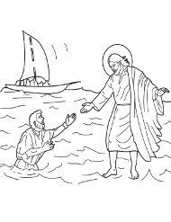

- Przypomnij sobie piosenkę i zaśpiewaj pt. „Gdy na morzu wielka burza”
- Zachęcam do obejrzenia filmu pt. „Złota moneta – piosenka z serii filmów „Domek na skale”

